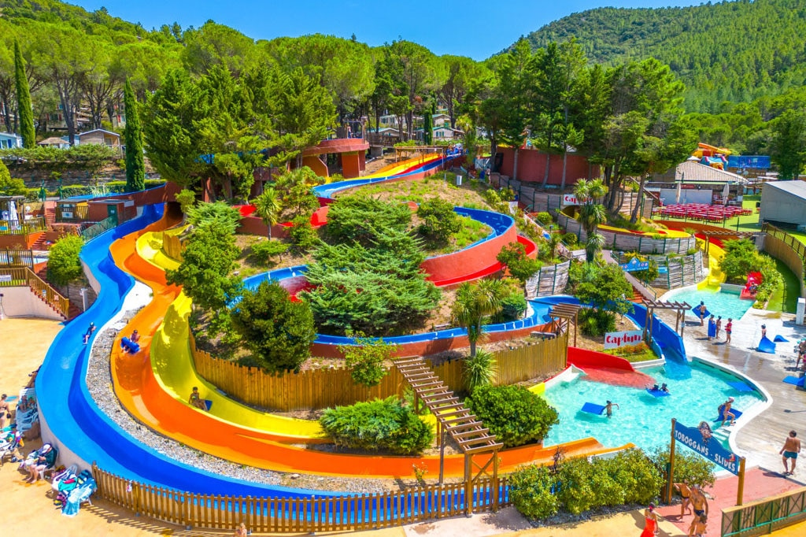  JOUR | MATIN | TEMPS CALME | APRES-MIDI
18/08/2025 | Relais des animaux marins  Construction d’un grand campement  Atelier peinture mon camping | Relaxation musique douce  Pique-nique | Parc des chanteraines
19/08/2025 | Piscine 10h30-11h15 20 enfants  Création bracelets du campeur  Chasse trésor trouver des objets dans la nature selon une liste | Coloriage  puzzle | Petite sieste  Jeu des ombres  Jeux des sons, deviner les différents sons
20/08/2025 | Jeu d’eau, le serveur, bateau flottant, gobelet troué  Création de flamme | Jeux de société | Petite sieste  Séance relaxation  Parcours de motircité
21/08/2025 | Création d’appareils photos  Création de porte clef du campeur  Création de tente | Relaxation  Dessin  puzzle | Petite sieste  Creation d’une camera  Jeux musicaux  Création de jumelles
22/08/2025 | Création de bateua en batonnet de glace  Sensibilisation sécurité incendie  Jeux physiques | Jeux de société | Grand jeu camping show

